  - Universidad de Salamanca

  - Grado en Ingeniería Informática



Introducción a Cisco packet tracer
  - Redes de Computadores

Autores
Ángeles Mª Moreno Montero
David Retortillo Manzano
Sergio Bravo Martín

Salamanca, marzo 2021 – Versión 1.4

Contenido
1. Herramientas de simulación de redes 5
1.1. El sistema operativo de Cisco 5
1.2. Introducción a Cisco Packet Tracer 6
1.3. Manual de usuario 7
1.3.1. Ejemplo de red básica 16
1.3.2. El modo Simulación 21
2. Bibliografía 25

Índice de figuras
Figura 1. Interfaz principal de Packet Tracer 8
Figura 2. Menú File de Packet Tracer 8
Figura 3. Barra de herramientas superior de Packet Tracer 8
Figura 4. Ventana de PDU 11
Figura 5: Botón para cambiar entre Tiempo Real y la Simulación 11
Figura 6. Panel de simulacion de Packet Tracer 12
Figura 7. Características físicas de un dispositivo final 12
Figura 8. Configuraciones globales de un dispositivo final 13
Figura 9. Pestaña escritorio 13
Figura 10. Pestaña Software y servicios 14
Figura 11. Pestaña Config 15
Figura 12. Configurando un switch en Cisco Packet Tracer 15
Figura 13: Configurando un router en Packet Tracer 16
Figura 14. Configurando una red en CPT 17
Figura 15: Añadiendo módulos a un router 18
Figura 16. Configurando un PC en CPT 18
Figura 17. Especificando la configuración de un equipo final. 19
Figura 18. Asignando dirección IP y máscara de red a un router. 20
Figura 19. Activando las subredes con los puntos finales. 20
Figura 20. Configuración de las interfaces serie de los routers. 21
Figura 21. Activando las interfaces serie de los routers. 21
Figura 22. Asignación de rutas estáticas en un router. 22
Figura 23. Ejemplo de topología de red en Packet Tracer. 22
Figura 24. Panel de simulación de Packet Tracer. 23
Figura 25. Los paquetes que viajan por la red se dibujan como un sobre 23
Figura 26. Ventana de capas del modelo OSI 24

Herramientas de simulación de redes

El sistema operativo de Cisco
El IOS de Cisco (Cisco Internetworking Operating System) es el Sistema Operativo de la mayoría de los equipos Cisco, lo utilizan los switches, los routers y los cortafuegos (firewall). El conjunto de instrucciones utilizado para cada equipo varía de acuerdo con sus funciones, alcance y limitaciones.
Al acceder al terminal de configuración de cualquier elemento de red se podrán realizar labores de gestión de forma inmediata utilizando la orden adecuada. Sin embargo, si se quiere realizar alguna modificación en la configuración del dispositivo, es necesario acceder al modo configuración del equipo. Esto se consigue utilizando la orden enable. En caso de estar trabajando desde el emulador Cisco Packet Tracer (CPT), esta orden será suficiente, mientras que, en caso de tratarse de un equipo real, será necesario acompañar a la orden enable de la contraseña de acceso, previamente establecida.
Tras acceder al modo configuración se suele utilizar la orden configure terminal para configurar el dispositivo mediante órdenes en el terminal. Todas las órdenes pueden abreviarse, así como completarse mediante la tecla tabulador. Tecleando ? se pueden consultar las órdenes disponibles.
En cuanto a las interfaces de red, se diferencian dos casos:
- Puertos router. Pueden tener asignada una dirección IP fija, y se identifican con nombres del tipo FastEthernetX/Y, siendo X e Y números enteros.
- Puertos switch. Entendiendo como tal un puerto de un switch o un puerto de un router configurado en modo switch. Acepta la asignación de VLANs al puerto. Se identifican mediante nombres del tipo FastEthernetX/Y/Z, siendo X, Y y Z números enteros.
Existen más tipos de puertos, pero los dos mencionados son los más utilizados.

Introducción a Cisco Packet Tracer
En este apartado se describen las principales características del simulador Cisco Packet Tracer con el fin de lograr una mejor comprensión de dicho entorno.
La aplicación Cisco Packet Tracer (CPT) desarrollada por Cisco Systems emula el tráfico de una red totalmente configurable por el usuario. Como principales ventajas presenta que no existen limitaciones económicas a la hora de crear redes para realizar pruebas y que se puede configurar toda la red a través de la consola y de una interfaz gráfica, mucho más amigable y simplificada para usuarios nóbeles. La ficha técnica de Cisco Packet Tracer se muestra en la Tabla 1.
Ficha técnica
Desarrollador | Cisco Systems
Última versión estable | 7.3
Género | Simulación de estructura de red
Sistema Operativo | Windows, Linux y MAC
Plataforma | https://www.netacad.com/es/courses/packet-tracer
Idiomas | Inglés, ruso, portugués, alemán, español y francés
Tabla 1: Ficha Técnica de Cisco Packet Tracer
Packet Tracer es la herramienta de aprendizaje y simulación de redes interactiva para los profesores y estudiantes de Cisco CCNA (Cisco Certified Network Associate) [1]. Esta herramienta permite crear topologías de red, configurar dispositivos, insertar paquetes y simular una red con múltiples representaciones visuales. Packet Tracer se enfoca en apoyar el aprendizaje de los protocolos de redes que se incluyen en el currículum de CCNA.
Esta aplicación puede ser utilizada como un producto educativo que brinda al usuario una interfaz similar a la de la línea de órdenes de los dispositivos de Cisco para practicar y aprender el sistema operativo de Cisco (IOS).
Packet Tracer 7.3 es la última versión del simulador de redes de Cisco Systems, versión que permite crear la topología física de la red simplemente arrastrando los dispositivos a la pantalla. Luego, haciendo clic sobre ellos se puede acceder a sus consolas de configuración, donde se pueden teclear las ordenes del Cisco OS e incluso funciona el "tab completion" (funcionalidad que rellena automáticamente la orden de consola al presionar tabulador). Una vez completada la configuración física y lógica de la red, también es posible realizar simulaciones de conectividad (pings, traceroutes, etc) todo ello desde las mismas consolas.
Una de las grandes ventajas de utilizar este programa es que permite visualizar y analizar (mediante la opción "Simulation") el tráfico de los paquetes de red por los diferentes equipos (switchs, routers, etc), además de poder ver de forma rápida el contenido de cada uno de ellos en las diferentes capas del modelo de referencia OSI (Open System Interconnection).
Algunos de los protocolos soportados son:
- HTTP, TCP/IP, Telnet, SSH, TFTP, DHCP y DNS.
- TCP/UDP, IPv4, IPv6, ICMPv4 e ICMPv6.
- RIP, EIGRP, OSPF Multiárea, encaminamiento estático y redistribución de rutas.
- Ethernet 802.3 y 802.11, HDLC, Frame Relay y PPP.
- ARP, CDP, STP, RSTP, 802.1q, VTP, DTP y PAgP, Polly Mkt.
- OSPF, IPv6, SSH, RSTP, Frame Relay, VLAN's, Spanning Tree, Mike mkt etc.

Manual de usuario
La interfaz de la aplicación es la que se muestra en la Figura 1. La detallaremos dividiéndola en las siguientes partes:
- Panel superior. Presenta un menú de opciones habitual en las aplicaciones de Windows.
- Panel lateral. Se centra en elementos de manejo del diagrama de red.
- Panel inferior. Incluye, entre otros, los elementos de red a insertar en el diagrama, un lector de paquetes y los modos “tiempo real” y “simulación”, que se explicarán más adelante.
Cisco Packet Tracer presenta un menú principal típico (ver Figura 2) con los apartados: Archivo, Editar, Opciones, Vista, Herramientas, Extensiones y Ayuda. Los archivos se guardan con extensión .pkt en el directorio saves del árbol de directorios especificado en el menú “Opciones/Preferencias”. Dentro del menú “Opciones” se pueden modificar las preferencias del programa como, por ejemplo, el idioma. El resto de las opciones del menú aparecen en las barras de herramientas predeterminadas del programa, que se pueden hacer visibles o quitarse de la interfaz principal en el menú “Vista”.
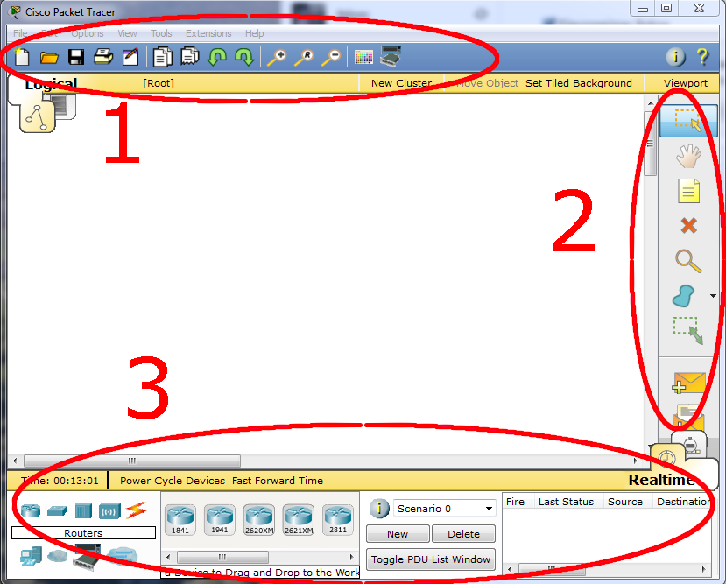
Figura 1. Interfaz principal de Packet Tracer
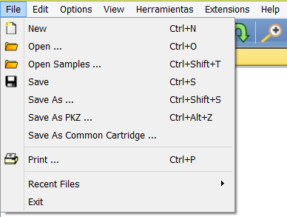
En la Figura 3 se muestran once de los catorce iconos de la barra de herramientas superior que dan acceso a las opciones básicas del programa: crear un documento nuevo, abrir uno existente, guardar, imprimir, copiar, cortar, deshacer, rehacer y herramientas de zoom.
Figura 2. Menú File de Packet Tracer
Figura 3. Barra de herramientas superior de Packet Tracer
Los otros tres se detallan a continuación.
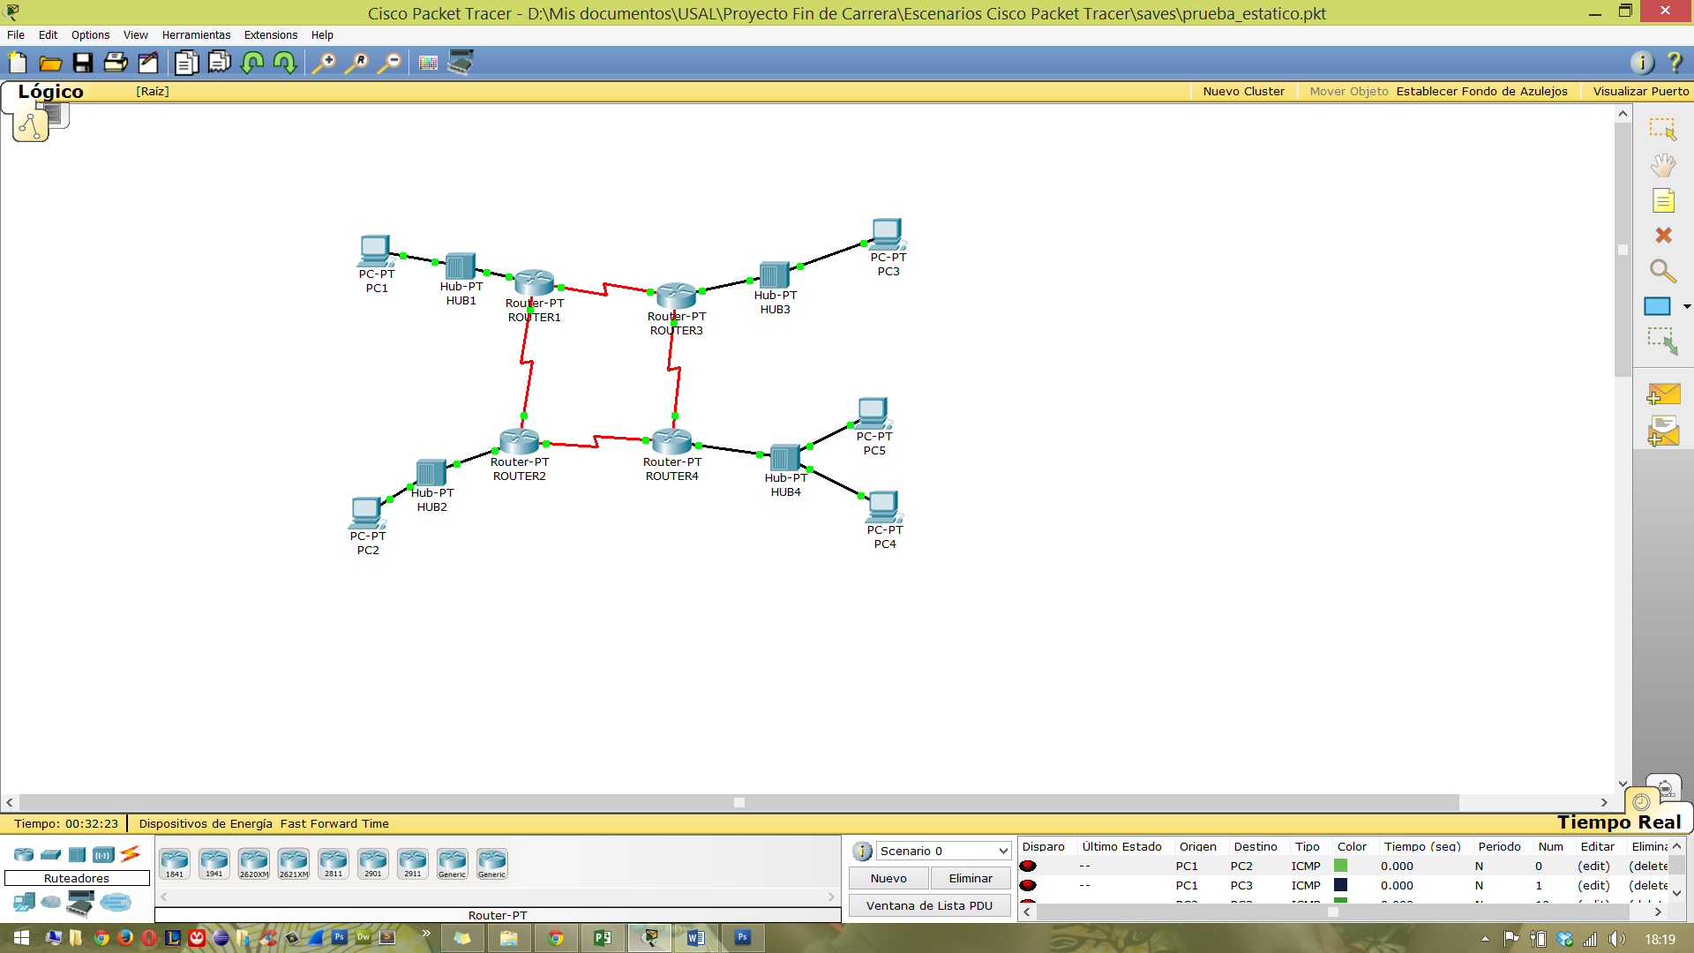 Activity Wizard: Permite realizar pruebas avanzadas a una red funcional, tales como scripting, verificación de actividades periódicas dentro de la red, etc.
Drawing Palette: Herramienta que se asocia a “Draw” (especificado más adelante) para colorear las formas geométricas que se pueden dibujar con esta herramienta. Es muy útil para asociar elementos del diagrama de red de forma lógica, sin que esto tenga que verse reflejado en la configuración de dichos dispositivos. (Por ejemplo, si se quiere indicar que dos elementos pertenecen a la misma VLAN sin que aún hayan sido configurados)
Diálogo de Dispositivos Personalizados: Permite crear dispositivos personalizados.
Las herramientas de la barra lateral son:
Selecciona: Permite seleccionar uno o varios elementos de la red de forma simultánea.
Mover: Esta opción se utiliza para desplazar los elementos de la red por el tapiz.
Lugar para notas: Permite añadir notas en el dibujo de la topología de la red.
Borrar: Permite eliminar elementos de red.
Inspeccionar: Esta opción muestra de forma gráfica las tablas ARP (Address Resolution Protocol), tablas de encaminamiento, etc de los elementos de la red.
Dibujar (Draw): Ya mencionada antes, permite dibujar figuras geométricas en el tapiz donde está representada nuestra red. Estas formas no interfieren para nada en el funcionamiento de la red, sino que únicamente servirán para comprender de forma lógica la red (dividiéndola mediante rectángulos en subredes, por ejemplo).
Cambiar tamaño de forma: Mediante esta herramienta se puede ampliar o reducir el tamaño de las imágenes que representan los elementos de la red.
Agregar PDU simple: Realiza un ping sencillo entre dos elementos de la red.
Agregar PDU compleja: Similar a la opción anterior pero con opciones más avanzadas, como seleccionar la aplicación (ping, dns, http…) indicar las direcciones IP de origen y de destino, el TTL, el número de secuencia o el tamaño, así como si se trata de un envío único o periódico.
En la barra de herramientas inferior se distinguen dos partes fundamentales y bien diferenciadas, y un pequeño botón en la parte superior izquierda de la barra:
Sección de elementos de red
Este apartado permite seleccionar los diferentes elementos de red presentes en nuestra topología de red. Inicialmente aparecen varios modelos de Cisco y modelos genéricos de routers, hubs, switches, dispositivos inalámbricos, dispositivos finales, etc. En cuanto a las conexiones, cabe destacar que, en caso de no saber cuál debemos usar, CPT nos permite usar la opción “Elegir el tipo de conexión automáticamente”. Los tipos de conexiones que se permiten son:
- Consola
- Cable de cobre directo
- Cable de cobre cruzado
- Fibra
- Teléfono
- Coaxial
- Serial DCE
- Serial DTE
- Octal
Vista de PDUs (Unidades de Datos del Protocolo)
Figura 4. Ventana de PDU
En esta parte de la interfaz gráfica se pueden monitorizar los resultados al utilizar “Agregar PDU simple” y “Agregar PDU compleja". Muestra, entre otras cosas, el último estado (éxito, fallo o desconocido), el origen y el destino del paquete, el tipo, el tiempo transcurrido desde el envío hasta la recepción y el número de secuencia. Esta vista permite, de forma gráfica, comprobar si nuestra red está funcionando correctamente, aunque desde las terminales de cada elemento de red se pueden realizar las mismas comprobaciones (ejecutando la orden ping, por ejemplo).
Botón cambio de modo
Este botón permite cambiar entre el modo “Tiempo Real” y el modo “Simulación” (Figura 5). En el modo simulación se puede ver el recorrido de los paquetes que circulan por la red. En la Figura 6 se puede observar el recorrido de distintos paquetes de tipo ICMP entre PC2 y PC3.
Figura 5: Botón para cambiar entre Tiempo Real y la Simulación
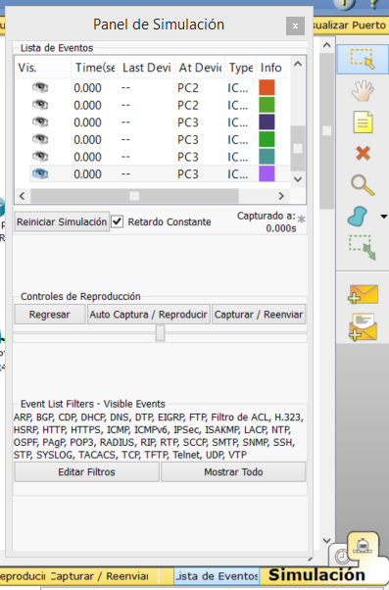
Figura 6. Panel de simulacion de Packet Tracer
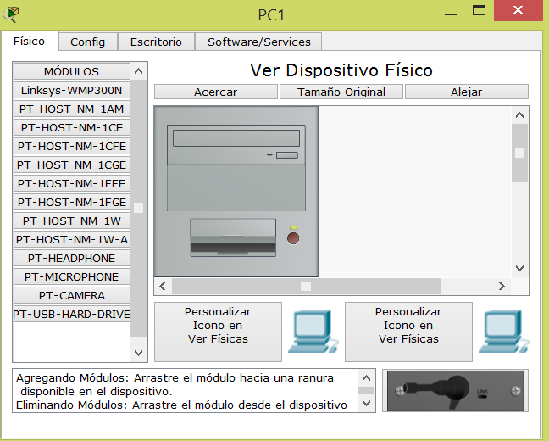
Una vez dibujada la topología de la red, pulsando sobre cada elemento, se puede configurar mediante la interfaz gráfica de usuario. Nos centraremos en los siguientes dispositivos: router, hub, switch y dispositivo final. Aunque hay otra serie de dispositivos configurables, estos tienen una interfaz similar a una de las cuatro que se expondrán en este apartado y se omitirán, ya que no serán utilizados. En cualquier caso, si es necesario, se explicará para ejemplos concretos el modo de configuración de dichos dispositivos más adelante.
Antes de nada, cualquier dispositivo de red cuenta con una ventana emergente que presenta varias pestañas con información para configurar y gestionar el dispositivo. La primera pestaña que aparece en todos los dispositivos es la física, que muestra las características técnicas del dispositivo en cuestión. En la Figura 7 se muestran las carácterísticas física de un dispositivo final (un PC).
Figura 7. Características físicas de un dispositivo final
A continuación, se describirán las diferentes pestañas que permiten configurar un dispositivo final.
Pestaña Config
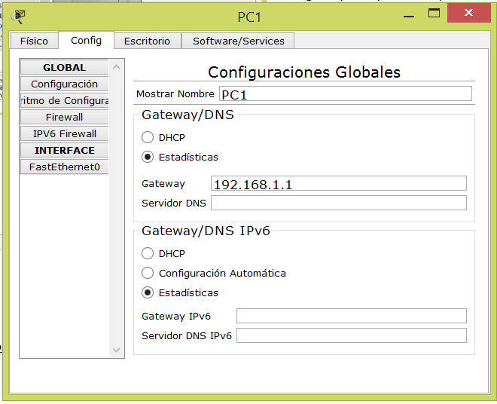
Esta pestaña permite configurar todo lo referente al dispositivo final. Como se puede comprobar en la Figura 8, esta pestaña dispone de distintos subapartados.
Figura 8. Configuraciones globales de un dispositivo final
En “Configuración” se puede elegir el nombre que tendrá nuestro dispositivo, así como su router predeterminado y su servidor DNS (Domain Name System) por defecto (generados de forma estática o de forma dinámica).
En la sección de “Algoritmo de Configuración” se seleccionan los parámetros globales del dispositivo, como son el número de conexiones máximas, el número máximo de sesiones abiertas o el tiempo máximo para la retransmisión en una conexión TCP.
Los apartados “Firewall” e “IPv6 Firewall” funcionan de la misma manera y permiten abrir puertos para servicios concretos en IPv4 e IPv6.
El último apartado de esta pestaña es el apartado “Interface”, que muestra todas las interfaces de red que tenga el dispositivo, con la nomenclatura propia de Cisco. Al seleccionar una de ellas nos dará toda la información, totalmente configurable, referente a dicha interfaz, como puede ser si el puerto está encendido o apagado, el ancho de banda, la dirección MAC, la configuración IP e IPv6.
Pestaña Escritorio
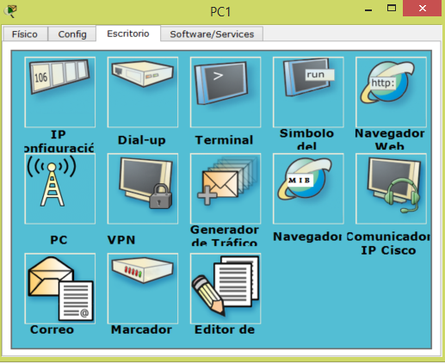
Muestra una interfaz diferente para realizar algunas de las acciones que permite la pestaña “Config” de una forma más sencilla. Lo principal de este apartado es el uso de la Consola. A pesar de disponer de una interfaz gráfica para configurar los dispositivos, ésta presenta grandes limitaciones, por lo que siempre que podamos utilizaremos la consola para configurar los dispositivos. Más adelante se explicará cómo utilizarla.
Figura 9. Pestaña escritorio
Pestaña Software/Services
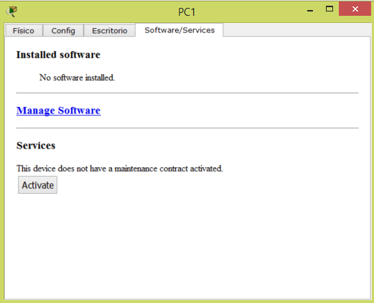
Muestra el software instalado en el dispositivo (en caso de que exista), así como los servicios que tiene activados.

Figura 10. Pestaña Software y servicios
Las opciones configurables de un Hub son las siguientes.
Pestaña Config
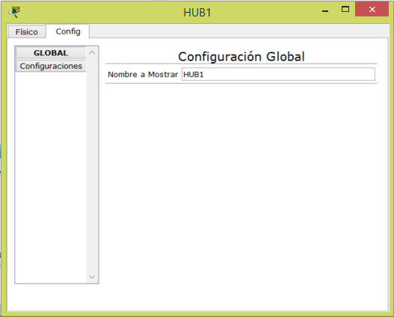
En un hub no se puede configurar nada puesto que se trata de un dispositivo de nivel 1 que replica la señal recibida por todos sus puertos menos por el que la recibe. Por tanto, lo único que se puede modificar es el nombre con el que aparecerá en el dibujo de la red.
En un Switch, elemento de nivel 2, es posible configurar un mayor número de opciones que se agrupan en las siguientes pestañas.
Figura 11. Pestaña Config
Pestaña Config
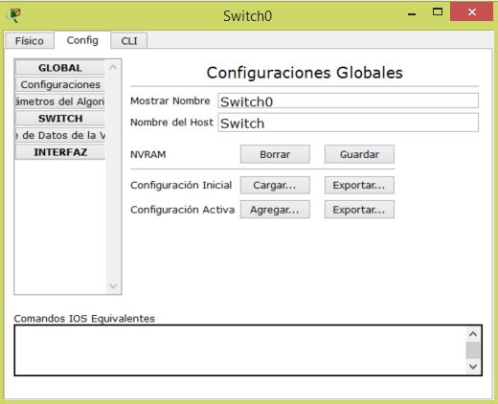
En el apartado “Configuraciones” se puede elegir el nombre del switch, así como su configuración inicial y su configuración activa. Además, aparece una terminal en la parte inferior de la ventana con las órdenes equivalentes a las acciones que se van realizando en el formulario.
Dentro del apartado “Parámetros del algoritmo” sólo destaca la opción de multiplicador de control de tormentas, que sirve para definir el comportamiento del swith cuando se produzca una tormenta de broadcast. El resto de los parámetros son los mismos que los mencionados para los dispositivos finales.
Figura 12. Configurando un switch en Cisco Packet Tracer
Por último, dentro del apartado “Switch” se pueden configurar las VLAN que gestionará el dispositivo, indicando su nombre y número.
Pestaña CLI (Command Line Interface)
Presenta la consola del switch, para poder escribir directamente sobre ella las ordenes necesarias para la configuración del dispositivo.
En cuanto a los Routers, sus pestañas de configración son:
Pestaña Config
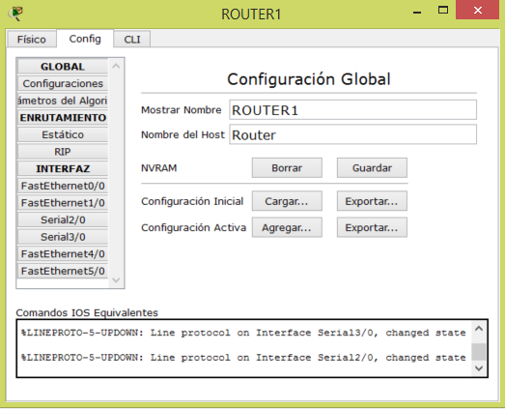
El apartado de “Configuraciones” es idéntico al de un switch (Figura 13), así como el de “Parámetros del Algoritmo” (excepto por la tormenta broadcast, que no se produce en un router), por lo tanto no se comentará.
Figura 13: Configurando un router en Packet Tracer
La parte más interesante de esta pestaña es el apartado de “Enrutamiento”, que nos permite configurar la forma en la que se direccionarán los paquetes al llegar al router (de forma estática o mediante el protocolo de encaminamiento RIP). También se puede configurar el encaminamiento mediante OSPF, pero para ello sería necesario hacerlo mediante la consola.
Por último, el apartado “Interfaz” presenta todas las interfaces de red que tiene conectadas el router, con la información necesaria en cada una de ellas.
Pestaña CLI
Al igual que con los switches, podemos introducir las ordenes necesarias para la configuración del router mediante su consola.

Ejemplo de red básica
En este apartado se mostrará un ejemplo paso a paso de cómo configurar una pequeña red con 4 routers con rutas estáticas.
El primer paso consiste en insertar los elementos en el tapiz y conectarlos todos dejando que CPT elija la conexión adecuada de forma automática. Los nombres de los equipos se han asignado adecuadamente para una mejor comprensión.
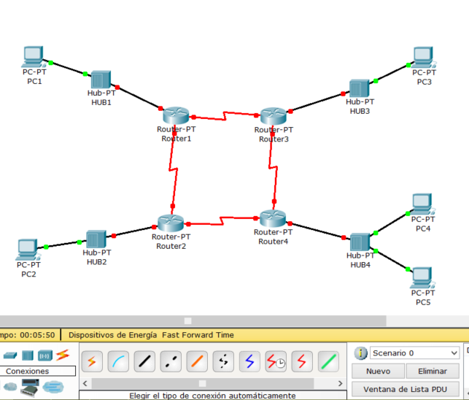
Figura 14. Configurando una red en CPT
Nota: Al elegir de forma automática la conexión, CPT también elige la interfaz de red mediante la que conecta los equipos. A la hora de configurar las interfaces de red hemos de tener esto en cuenta y proceder adecudamente.
En los router hay que añadir el módulo correspondiente para las interfaces serie. Para hacerlo hemos de: para el equipo, añadir el módulo y reiniciarlo tal y como se muestra en la Figura 15.
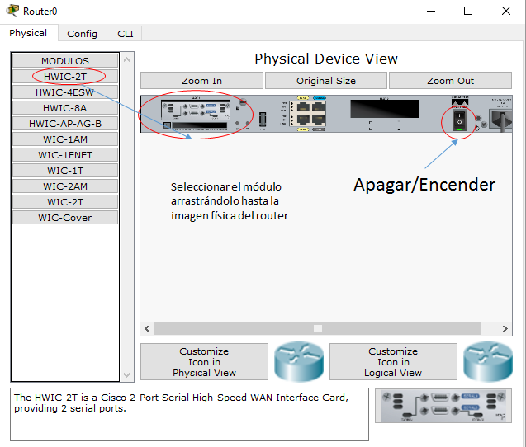
Figura 15: Añadiendo módulos a un router
Se puede observar que en las conexiones aparecen unos puntos verdes o rojos. Los puntos verdes indican que a priori la conexión ha sido establecida correctamente.
En este instante, si intentamos hacer ping entre dos dispositivos, no funcionará. Lo siguiente que debemos hacer es añadir (en nuestro caso de forma estática) la IP a los equipos.
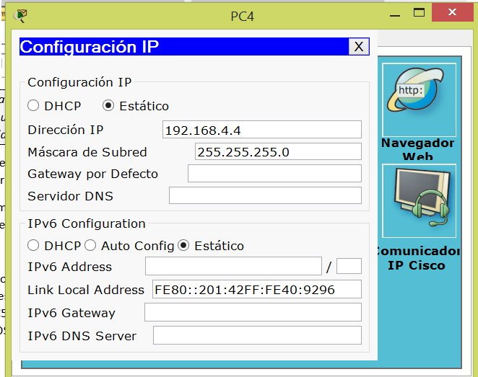
Para ello, como se ha explicado anteriormente, hay que dirigirse al dispositivo de nuestro interés, hacer clic sobre él, dirigirse a la pestaña “Escritorio”, seleccionando “Configuración IP”. Como hay distintas subredes hay que tener cuidado con la numeración de la IP que se utiliza en cada dispositivo.
Ahora al hacer ping desde PC5 hasta PC4 todo funciona correctamente, sin embargo, al hacer ping a cualquier otro dispositivo final no funciona.
Figura 16. Configurando un PC en CPT
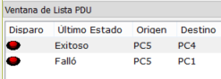
¿Por qué sucede esto? Porque al tratarse de tráfico dentro de la misma subred (en el caso de PC5-PC4), los equipos no necesitan ninguna información del router ni del “exterior”. En el caso del ping PC5-PC1, por un lado PC5 no conoce la dirección IP de su router por defecto, y por otro lado, el router no sabría por qué interfaz enviar los paquetes recibidos, pues no posee dicha información.
Es por eso por lo que si tratamos de enviar una PDU entre PC5 y PC1 obtendremos un fallo (el paquete necesita pasar por “conexiones en rojo”), mientras que si lo intentamos con una PDU entre PC4 y PC5 no habrá ningún problema (el paquete no sale de la subred).
Para solucionar esto realizaremos pasos:
- Configurar los dispositivos finales.
- Configurar la interfaz de red de los routers con la subred a la que pertenecen los dispositivos finales.
- Configurar el resto de las interfaces de red de los routers.
- Establecer de forma estática las rutas en cada router.
Para terminar de configurar los dispositivos finales es necesario especificar su router predeterminado (ver Figura 17. Especificando la configuración de un equipo final.).
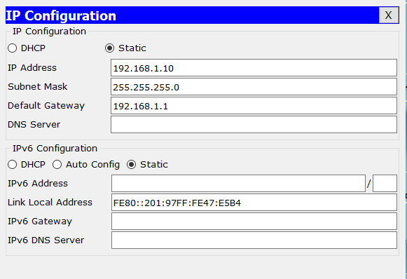
Figura 17. Especificando la configuración de un equipo final.
Nota: Hay que tener en cuenta que hasta este punto no hemos indicado ninguna dirección IP para los router. La dirección que se utilice en este paso será la que haya que asignarle en el siguiente punto a la interfaz correspondiente del router.
El siguiente paso es configurar la interfaz de red del router correspondiente con la subred a la que pertenecen los dispositivos finales.
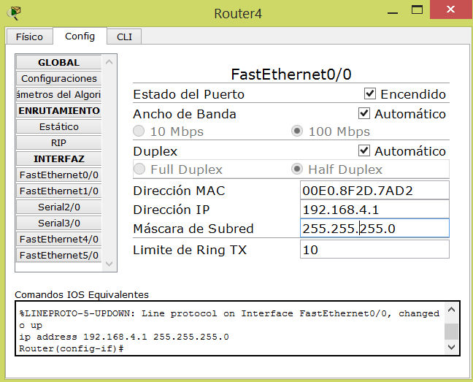
Para ello se activa la interfaz correspondiente (típicamente FastEthernet0/0) y se asigna la dirección IP y la máscara de subred (Figura 18). Si realizamos bien este paso, todas las conexiones que aparecen en negro deberían estar activas. En la Figura 19 las líneas de estas conexiones aparecen con puntos verdes.
Figura 18. Asignando dirección IP y máscara de red a un router.
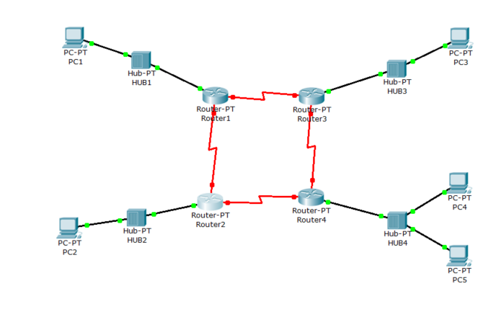
Figura 19. Activando las subredes con los puntos finales.
El resto de las interfaces de red de los routers se configuran del mismo modo que las FastEthernet0/0, pero en este caso serán de tipo serie (SerialX/0) tal y como puede verse en la Figura 20. Al igual que en el caso anterior a medida que se van activando aparecen en la figura los puntos verdes (Figura 21).
Figura 20. Configuración de las interfaces serie de los routers.
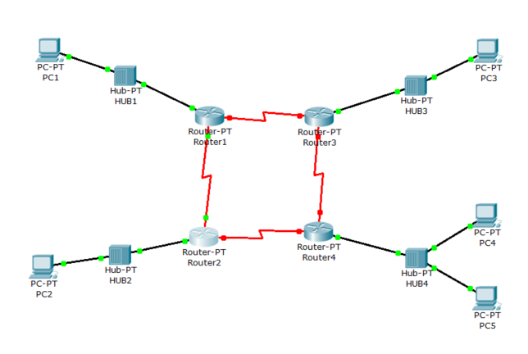
Figura 21. Activando las interfaces serie de los routers.
Nota: Es muy importante fijarse bien en qué puertos son los que se corresponden con qué conexión, pues al asignarse de forma automática las conexiones éstas pueden no seguir a priori el orden lógico que nosotros habríamos puesto. Para visualizar las etiquetas de los interfaces en el tapiz habilitar esta opción en las preferencias.
El último paso es el establecimiento de las tablas de rutas en cada encaminador. Para ello nos dirigimos a Config>Enrutamiento>Estático. En la Figura 22 se muestran las entradas en la tabla de rutas del Router1.
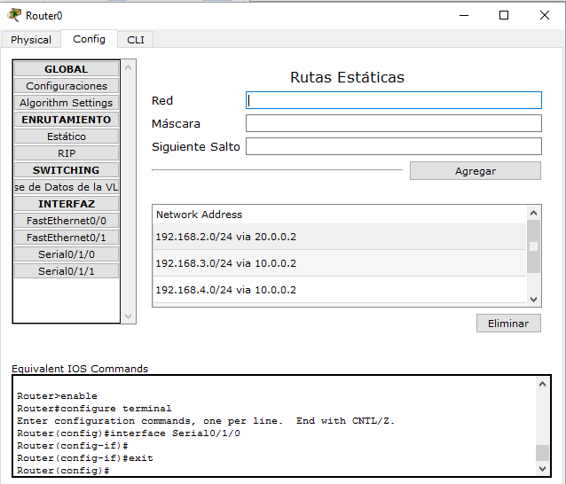
Figura 22. Asignación de rutas estáticas en un router.
El resultado final deseado es el que se muestra en la Figura 23, en el que se incluye una captura de los pings realizados entre varias máquinas finales y los routers.
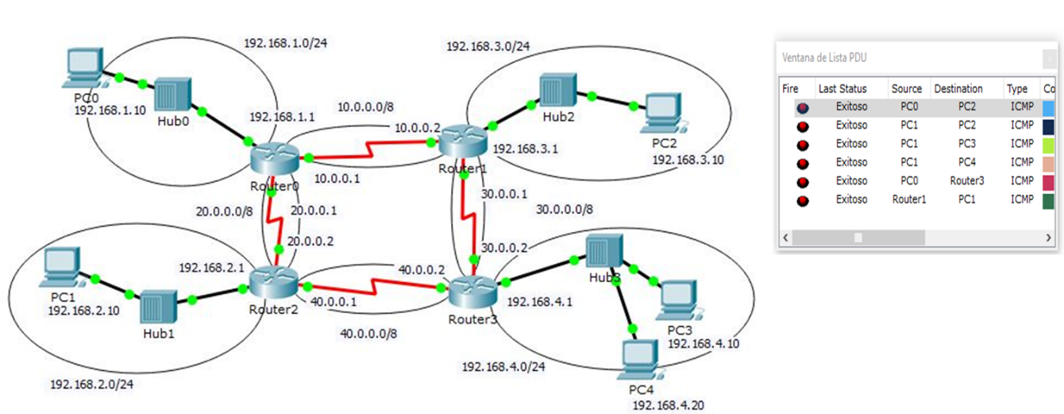
Figura 23. Ejemplo de topología de red en Packet Tracer.
Nota: para mayor comprensión se han añadido etiquetas con las IPs de las interfaces de red de cada dispositivo y las subredes mediante la herramienta “Lugar para Notas” de la barra de herramientas lateral. Con la herramienta “Dibujar” se han incluido las elipses de las subredes.

El modo Simulación
Una de las funcionalidades más interesantes de Cisco Packet Tracer es el modo simulación. Este modo permite observar detenidamente cómo se mueven los paquetes que se generan al emitir una PDU (simple o compleja) entre dos equipos, así como ver su contenido en todo momento, y un pequeño esquema de los niveles del modelo de referencia OSI.
La sección principal de este modo es el Panel de Simulación (Figura 24), ventana que muestra la lista de eventos que se van produciendo y varios botones para ver la simulación paso a paso (Capturar/Reenviar) o toda seguida (Auto Captura/Reproducir). También permite definir filtros para ver únicamente los paquetes que interesen.
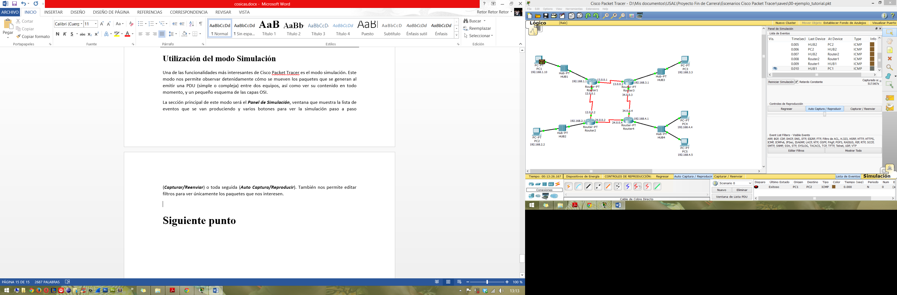
Figura 24. Panel de simulación de Packet Tracer.
En los dispositivos de red, según vayan circulando los paquetes, se irán dibujando sobres (Figura 25) que indican que el paquete se encuentra en dicho dispositivo en un momento concreto de la simulación.
Figura 25. Los paquetes que viajan por la red se dibujan como un sobre
Si hacemos clic sobre el sobre se puede observar con detalle la encapsulación en los distintos niveles, así como el contenido del paquete. Además, si se presiona el botón “Desafíame”, dentro de esta misma vista (la ventana que nos aparece al abrir el sobre), aparece un cuestionario sobre la función que tiene cada capa en el envío y/o recepción del mensaje.
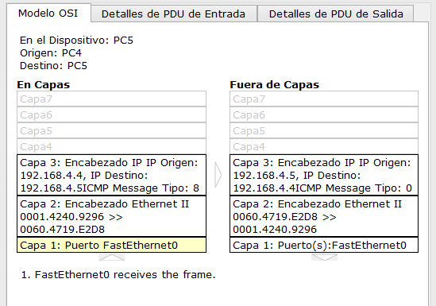
Figura 26. Ventana de capas del modelo OSI

Bibliografía
[1] | «Certificación de CISCO CCNA - Cisco Certified Network Associate,» [En línea]. Available: http://www.cisco.com/web/learning/certifications/. [Último acceso: 12 03 2015].
[2] | D. Comer, Internetworking With TCP/IP Vol I: Principles, Protocols, And Architecture., Prentice Hall, 1995.
[3] | D. y. S. Comer, Internetworking With TCP/IP Vol. III: Client-Server Programming And Applications, Prentice Hall, 1996.
[4] | D. y. S. D. Comer, Internetworking With TCP/IP Vol II: Desing, Implementation, And Internals., Prentice Hall, 1994.
[5] | B. Forouzan, Transmisión De Datos Y Redes De Comunicaciones., McGraw Hill, 2006.
[6] | F. Halsall, Comunicaciones De Datos, Redes De Computadores Y Sistemas Abiertos., Addison-Wesley, 1998.
[7] | J. y. R. K. Kurose, Computer Networking: A Top-Down Approach., Pearson Education, 2008.
[8] | A. y. W. I. León-García, Redes De Comunicación. Conceptos Fundamentales Y Arquitecturas Básicas., McGraw Hill, 2002.
[9] | W. Stallings, Comunicaciones Y Redes De Computadores., Pearson Education S.A., 2004.
[10] | W. Stallings, Redes E Internet De Alta Velocidad. Rendimiento Y Calidad De Servicio., Pearson Education S.A., 2004.
[11] | W. Stevens, UNIX Network Programming., Prentice-Hall International.
[12] | W. Stevens, TCP/IP Illustrated, Vol. 3: TCP For Transactions, HTTP, NNTP, And The Unix Domain Protocol., Addison-Wesley Proffesional Computing Series, 1996.
[13] | W. Stevens, TCP/IP Illustrated, Vol. 1: The Protocols., Addison Wesley Longman, Inc., 1994.
[14] | A. Tanenbaum, Redes De Computadoras., Prentice Hall, 1997.
[15] | G. y. S. W. Wright, TCP/IP Illustrated, Vol. 2: The Implementation., 1998.
[16] | C. Sistems, «www.cisco.com,» Cisco Sistems, Inc, [En línea]. Available: http://www.cisco.com/c/dam/en/us/td/docs/routers/access/cisco_router_and_security_device_manager/24/software/user/guide/spanish/24ln_es.pdf. [Último acceso: 18 6 2015].

